HỌC VIỆN CÔNG NGHỆ BƯU CHÍNH VIỄN THÔNG
KHOA CÔNG NGHỆ THÔNG TIN
BÁO CÁO ĐẶC TẢ YÊU CẦU PHẦN MỀM
(Software Requirements Specification - SRS)
HỆ THỐNG GIÁM SÁT VÀ ĐIỀU KHIỂN THIẾT BỊ IoT QUA GIAO THỨC MQTT (IoT COMMUNITY HUB)
Học phần: IoT và Ứng dụng
Sinh viên thực hiện: Phạm Minh Đức
MSSV: B23DCCN185
Năm: 2026 - 2027
Hà Nội, tháng 8 năm 2026

MỤC LỤC
MỤC LỤC 2
CHƯƠNG 1: LÝ DO CHỌN ĐỀ TÀI 4
1.1. Đặt vấn đề 4
1.2. Mục tiêu đề tài 4
1.3. Đối tượng và phạm vi thực hiện 4
1.4. Ý nghĩa khoa học và thực tiễn 4
CHƯƠNG 2: THIẾT KẾ TỔNG QUAN 6
2.1. Kiến trúc tổng thể hệ thống 6
2.2. Thành phần phần cứng 6
2.3. Giao thức truyền thông MQTT 6
2.4. Thành phần phần mềm 7
2.4.1. Backend - RESTful API 7
2.4.2. Frontend - Web Dashboard 7
2.5. Luồng hoạt động tổng quát 7
CHƯƠNG 3: THIẾT KẾ CHI TIẾT 9
3.1. Danh sách tác nhân (Actor) 9
3.2. Sơ đồ Use Case tổng quát 9
3.3. Đặc tả chi tiết Use Case 9
UC0 - Đăng nhập hệ thống 9
UC1 - Xem dữ liệu cảm biến thời gian thực 10
UC2 - Xem biểu đồ dữ liệu cảm biến 10
UC3 - Điều khiển bật/tắt thiết bị LED 11
UC4 - Xem lịch sử dữ liệu cảm biến 11
UC5 - Xem lịch sử điều khiển thiết bị 11
3.4. Thiết kế cơ sở dữ liệu 13
3.4.1. Bảng users - Thông tin người dùng 13
3.4.2. Bảng sensors - Danh mục cảm biến 14
3.4.3. Bảng devices - Danh mục thiết bị 14
3.4.4. Bảng sensor_data - Dữ liệu đo cảm biến 14
3.4.5. Bảng device_actions - Lịch sử điều khiển thiết bị 15
3.4.6. Quan hệ giữa các bảng 15
CHƯƠNG 4: KẾT QUẢ VÀ KẾT LUẬN 17
4.1. Kết quả đạt được 17
4.1.1. Đăng nhập / Đăng ký - tương ứng UC0 17
4.1.2. Trang chủ (Dashboard) - tương ứng UC1, UC2, UC3 17
4.1.3. Dữ liệu cảm biến - tương ứng UC4 18
4.1.4. Lịch sử hoạt động - tương ứng UC5 18
4.1.5. Thông tin cá nhân 19
4.2. Đánh giá và hạn chế 20
4.3. Hướng phát triển 20
4.4. Kết luận 20
PHỤ LỤC B: TÀI LIỆU API (API DOCUMENTATION) 21
B.1. Quy ước chung 21
B.2. Nhóm API Xác thực 21
B.2.1. POST /api/auth/register — Đăng ký tài khoản mới 21
B.2.2. POST /api/auth/login — Đăng nhập hệ thống 22
B.2.3. POST /api/auth/forgot-password — Yêu cầu khôi phục mật khẩu 23
B.2.4. GET /api/auth/oauth/{provider} — Đăng nhập nhanh qua Google / GitHub 23
B.3. Nhóm API Cảm biến 23
B.3.1. GET /api/sensors/realtime — Lấy giá trị cảm biến mới nhất 23
B.3.2. GET /api/sensors/history — Lấy dữ liệu tổng hợp phục vụ vẽ biểu đồ 24
B.3.3. GET /api/sensors/data — Tra cứu lịch sử dữ liệu cảm biến (dạng bảng) 24
B.3.4. GET /api/sensors/data/export — Xuất dữ liệu cảm biến ra file CSV 25
B.4. Nhóm API Thiết bị 26
B.4.1. GET /api/devices — Lấy danh sách thiết bị và trạng thái hiện tại 26
B.4.2. PUT /api/devices/{device_id}/control — Gửi lệnh điều khiển bật/tắt hoặc chỉnh độ sáng LED 26
B.4.3. GET /api/devices/actions — Tra cứu lịch sử điều khiển thiết bị (dạng bảng) 27
B.4.4. GET /api/devices/actions/export — Xuất lịch sử điều khiển thiết bị ra file CSV 27
B.5. Đặc tả payload giao tiếp MQTT (Backend ↔ Thiết bị) 28
B.5.1. PUB sensor_data — Thiết bị gửi dữ liệu cảm biến lên Backend 28
B.5.2. PUB device_control — Backend gửi lệnh điều khiển xuống thiết bị 28
B.5.3. PUB device_response — Thiết bị phản hồi kết quả thực thi lệnh 28

CHƯƠNG 1: LÝ DO CHỌN ĐỀ TÀI

1.1. Đặt vấn đề
Trong những năm gần đây, Internet of Things (IoT) đã trở thành một trong những xu hướng công nghệ phát triển mạnh mẽ nhất, được ứng dụng rộng rãi trong nhiều lĩnh vực như nhà thông minh, nông nghiệp thông minh, giám sát môi trường và tự động hoá công nghiệp. Việc kết hợp giữa các thiết bị phần cứng nhúng giá thành thấp (như NodeMCU ESP8266) với các nền tảng phần mềm hiện đại giúp con người có thể giám sát và điều khiển môi trường xung quanh theo thời gian thực, từ đó nâng cao chất lượng cuộc sống và hiệu quả công việc.
Xuất phát từ nhu cầu tìm hiểu và thực hành các kiến thức đã học trong học phần IoT và Ứng dụng, nhóm thực hiện lựa chọn xây dựng một hệ thống hoàn chỉnh gồm ba thành phần: khối phần cứng thu thập dữ liệu cảm biến và điều khiển thiết bị, khối trung gian truyền thông sử dụng giao thức MQTT, và khối phần mềm cung cấp giao diện giám sát trực quan thông qua kiến trúc RESTful API.

1.2. Mục tiêu đề tài
- Xây dựng hệ thống phần cứng sử dụng vi điều khiển NodeMCU ESP8266 tích hợp 3 cảm biến (nhiệt độ, độ ẩm, ánh sáng) và 3 thiết bị LED có khả năng bật/tắt từ xa.
- Thiết kế kiến trúc phần mềm backend theo mô hình RESTful API, đóng vai trò trung gian xử lý, lưu trữ dữ liệu và giao tiếp hai chiều với phần cứng qua giao thức MQTT.
- Xây dựng giao diện web (dashboard) trực quan cho phép người dùng theo dõi dữ liệu cảm biến theo thời gian thực, xem biểu đồ lịch sử, và điều khiển thiết bị.
- Thiết kế cơ sở dữ liệu quan hệ (MySQL) lưu trữ đầy đủ, nhất quán dữ liệu cảm biến và lịch sử điều khiển thiết bị.
- Đặc tả đầy đủ các use case và tài liệu API làm cơ sở để triển khai lập trình ở giai đoạn tiếp theo của đồ án.

1.3. Đối tượng và phạm vi thực hiện
Đối tượng nghiên cứu của đề tài là hệ thống IoT giám sát môi trường và điều khiển thiết bị chiếu sáng quy mô nhỏ (phòng học/phòng thực nghiệm), bao gồm: thiết bị phần cứng NodeMCU ESP8266, giao thức truyền thông MQTT, backend RESTful API, cơ sở dữ liệu MySQL và giao diện web quản trị.
Phạm vi của báo cáo này giới hạn ở việc: (1) phân tích và đặc tả yêu cầu phần mềm (SRS), (2) thiết kế tổng quan và thiết kế chi tiết hệ thống bao gồm sơ đồ use case và thiết kế cơ sở dữ liệu. Việc lập trình chi tiết firmware cho vi điều khiển, lập trình backend/frontend và triển khai thực tế sẽ được thực hiện ở các giai đoạn tiếp theo của đồ án, không thuộc phạm vi báo cáo này.

1.4. Ý nghĩa khoa học và thực tiễn
Về mặt khoa học, đề tài giúp sinh viên vận dụng tổng hợp kiến thức về lập trình nhúng, giao thức truyền thông IoT (MQTT), thiết kế cơ sở dữ liệu quan hệ và kiến trúc phần mềm RESTful API - là nền tảng quan trọng trong lĩnh vực phát triển hệ thống IoT hiện đại.
Về mặt thực tiễn, mô hình hệ thống có thể mở rộng và ứng dụng trực tiếp vào các bài toán giám sát môi trường phòng học, phòng thí nghiệm, nhà kính nông nghiệp hoặc nhà thông minh quy mô nhỏ, với chi phí triển khai thấp và khả năng mở rộng thêm cảm biến/thiết bị trong tương lai.

CHƯƠNG 2: THIẾT KẾ TỔNG QUAN

2.1. Kiến trúc tổng thể hệ thống
Hệ thống được thiết kế theo kiến trúc 4 lớp: Lớp phần cứng (Hardware), Lớp truyền thông trung gian (MQTT Broker), Lớp xử lý nghiệp vụ (Backend - RESTful API) và Lớp giao diện người dùng (Frontend - Web Dashboard), với dữ liệu được lưu trữ tập trung tại Cơ sở dữ liệu MySQL. Sơ đồ kiến trúc tổng quan được minh hoạ trong Hình 2.1.
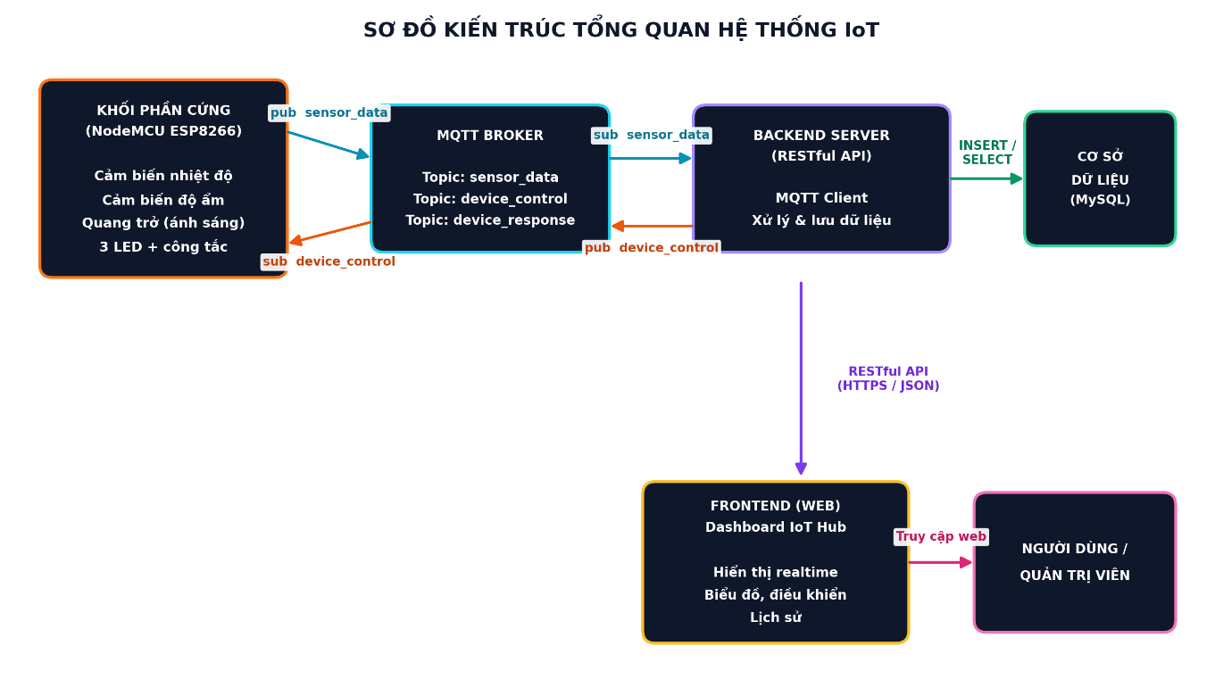
Hình 2.1. Sơ đồ kiến trúc tổng quan hệ thống IoT Community Hub

2.2. Thành phần phần cứng
Khối phần cứng sử dụng vi điều khiển NodeMCU ESP8266 (tích hợp sẵn module Wi-Fi) làm trung tâm điều khiển, kết nối với 3 loại cảm biến và 3 thiết bị chấp hành:
- Cảm biến nhiệt độ: đo nhiệt độ môi trường, đơn vị °C.
- Cảm biến độ ẩm: đo độ ẩm không khí, đơn vị %.
- Quang trở (LDR): đo cường độ ánh sáng môi trường, đơn vị Lx.
- 3 đèn LED có công tắc điều khiển bật/tắt (và điều chỉnh độ sáng dạng PWM) thông qua tín hiệu điều khiển từ backend.
NodeMCU đóng vai trò vừa là MQTT Publisher (gửi dữ liệu cảm biến định kỳ lên topic sensor_data), vừa là MQTT Subscriber (lắng nghe lệnh điều khiển từ topic device_control) và đồng thời phản hồi trạng thái thiết bị qua topic device_response sau khi thực thi lệnh.

2.3. Giao thức truyền thông MQTT
MQTT (Message Queuing Telemetry Transport) là giao thức truyền thông nhẹ, hoạt động theo mô hình publish/subscribe, phù hợp với các thiết bị IoT có tài nguyên hạn chế và đường truyền không ổn định. Hệ thống sử dụng 3 topic chính, được mô tả trong Bảng 2.1.
Topic | Chiều truyền | Publisher | Subscriber | Mục đích
sensor_data | Thiết bị → Backend | NodeMCU | Backend | Gửi dữ liệu đo được từ 3 cảm biến theo chu kỳ (vd. mỗi 5 giây)
device_control | Backend → Thiết bị | Backend | NodeMCU | Gửi lệnh bật/tắt hoặc điều chỉnh độ sáng LED
device_response | Thiết bị → Backend | NodeMCU | Backend | Phản hồi xác nhận trạng thái sau khi thực thi lệnh điều khiển
Dữ liệu trao đổi trên cả 3 topic được quy ước theo định dạng JSON để thuận tiện cho việc parse ở cả hai đầu (firmware và backend). Ví dụ payload của topic sensor_data gồm mã cảm biến, giá trị đo và thời gian ghi nhận; payload của topic device_control gồm mã thiết bị, hành động (ON/OFF) và giá trị độ sáng mong muốn.

2.4. Thành phần phần mềm

2.4.1. Backend (Spring Boot) - RESTful API
Backend đóng vai trò trung tâm xử lý nghiệp vụ, thực hiện các chức năng: (1) đóng vai trò MQTT Client kết nối tới Broker để nhận dữ liệu cảm biến và gửi lệnh điều khiển; (2) xử lý, kiểm tra ngưỡng cảnh báo và lưu trữ dữ liệu vào cơ sở dữ liệu MySQL; (3) cung cấp các endpoint RESTful API để Frontend truy vấn dữ liệu thời gian thực, dữ liệu lịch sử và gửi yêu cầu điều khiển thiết bị.

2.4.2. Frontend (Typescript) - Web Dashboard
Frontend là giao diện web (IoT Hub Dashboard) cho phép người dùng/quản trị viên đăng nhập, theo dõi dữ liệu cảm biến theo thời gian thực dưới dạng thẻ số liệu (card) và biểu đồ đường (line chart), điều khiển bật/tắt và tuỳ chỉnh độ sáng từng LED thông qua thanh trượt (slider), đồng thời tra cứu lịch sử dữ liệu cảm biến và lịch sử điều khiển thiết bị dưới dạng bảng có phân trang, tìm kiếm, lọc và xuất CSV.

2.5. Luồng hoạt động tổng quát
Luồng dữ liệu hai chiều giữa các thành phần trong hệ thống diễn ra như sau:
Bước 1: NodeMCU ESP8266 đọc giá trị từ 3 cảm biến theo chu kỳ định trước và publish dữ liệu (dạng JSON) lên topic sensor_data trên MQTT Broker.
Bước 2: Backend (đóng vai trò subscriber) nhận dữ liệu từ topic sensor_data, kiểm tra ngưỡng cảnh báo (min/max_threshold) rồi lưu vào bảng sensor_data trong cơ sở dữ liệu MySQL.
Bước 3: Người dùng truy cập giao diện web, Frontend gọi RESTful API (GET) tới Backend để lấy dữ liệu thời gian thực và dữ liệu lịch sử, hiển thị dưới dạng thẻ số liệu và biểu đồ.
Bước 4: Khi người dùng thao tác bật/tắt LED trên giao diện, Frontend gửi yêu cầu (POST/PUT) tới Backend thông qua RESTful API.
Bước 5: Backend ghi nhận hành động vào bảng device_actions, đồng thời publish lệnh điều khiển lên topic device_control.
Bước 6: NodeMCU nhận lệnh từ topic device_control, thực thi bật/tắt LED tương ứng, sau đó publish phản hồi trạng thái lên topic device_response để Backend cập nhật lại trạng thái xác nhận (is_confirmed) trong cơ sở dữ liệu.

CHƯƠNG 3: THIẾT KẾ CHI TIẾT

3.1. Danh sách tác nhân (Actor)
Tác nhân | Mô tả
Người dùng / Quản trị viên | Người truy cập giao diện web để theo dõi dữ liệu cảm biến và điều khiển thiết bị LED. Trong phạm vi đồ án, hệ thống chỉ phân biệt một vai trò quản trị viên duy nhất.
Thiết bị IoT (NodeMCU) | Đóng vai trò tác nhân hệ thống, tự động gửi dữ liệu cảm biến và phản hồi trạng thái điều khiển qua MQTT.
Bộ lập lịch (Scheduler) | Tác nhân hệ thống thực hiện điều khiển thiết bị tự động theo lịch trình định trước (không cần thao tác thủ công của người dùng).

3.2. Sơ đồ Use Case tổng quát
Hệ thống gồm 6 use case chính (1 use case đăng nhập làm nền tảng xác thực và 5 use case chức năng nghiệp vụ theo yêu cầu đề tài), được biểu diễn trong Hình 3.1.
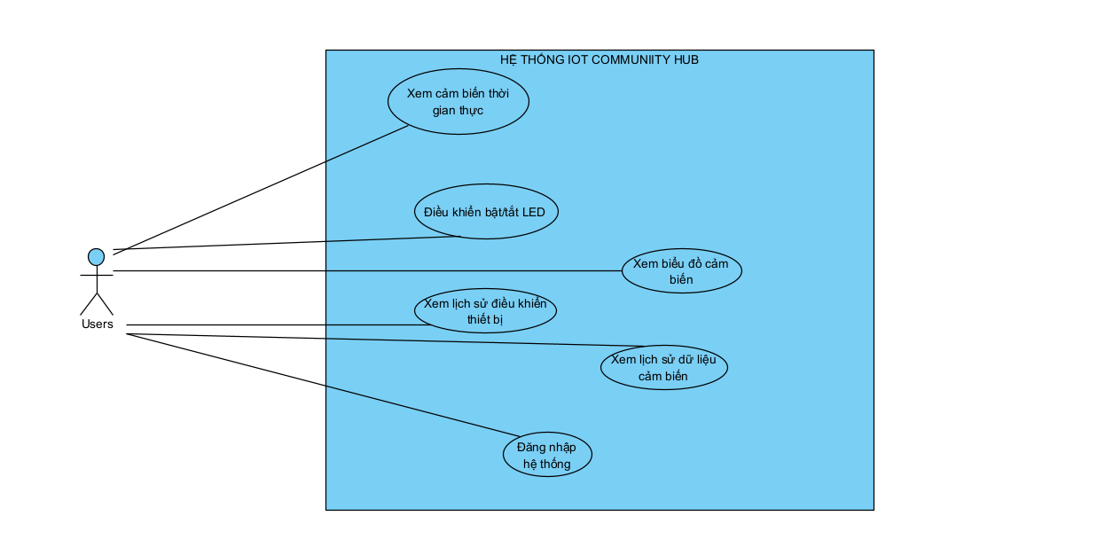
Hình 3.1. Sơ đồ Use Case hệ thống IoT Community Hub
Trong đó, các use case UC1 (Xem cảm biến thời gian thực), UC3 (Điều khiển bật/tắt LED) và UC4 (Xem lịch sử dữ liệu cảm biến) đều include use case UC0 (Đăng nhập hệ thống) vì người dùng bắt buộc phải xác thực trước khi thao tác với hệ thống.

3.3. Đặc tả chi tiết Use Case

UC0 - Đăng nhập hệ thống
Tác nhân | Người dùng / Quản trị viên
Mô tả | Người dùng nhập tài khoản và mật khẩu để truy cập vào hệ thống quản trị IoT Hub.
Điều kiện tiên quyết | Người dùng đã có tài khoản hợp lệ trong bảng users.
Luồng sự kiện chính | 1. Người dùng truy cập trang đăng nhập.  2. Người dùng nhập username và password.  3. Hệ thống gửi yêu cầu xác thực tới Backend (POST /api/auth/login).  4. Backend kiểm tra thông tin trong bảng users, sinh token phiên đăng nhập.  5. Hệ thống chuyển hướng người dùng vào trang Trang chủ (Dashboard).
Luồng ngoại lệ | Nếu sai tài khoản/mật khẩu, hệ thống hiển thị thông báo lỗi và cho phép nhập lại.
Hậu điều kiện | Người dùng được cấp phiên làm việc hợp lệ để sử dụng các chức năng còn lại.

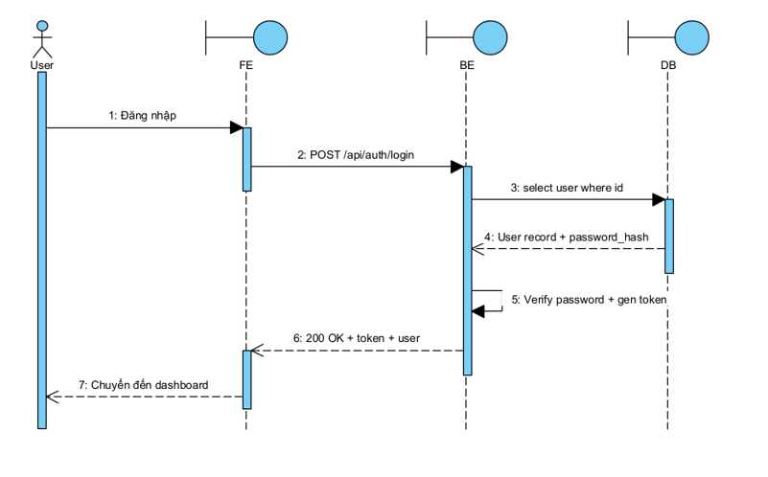
API / MQTT liên quan: 4 endpoint RESTful phục vụ đăng ký, đăng nhập, khôi phục mật khẩu và đăng nhập qua bên thứ ba.

1) POST /api/auth/register — Đăng ký tài khoản mới
Xác thực: Không yêu cầu
Request Body:
{
"full_name": "Phạm Minh Đức",
"username": "minhduc",
"email": "minhduc@example.com",
"password": "matkhau123",
"confirm_password": "matkhau123"
}
Response mẫu (201 Created):
{
"success": true,
"message": "Đăng ký tài khoản thành công",
"user_id": 12
}
Tài khoản mới đăng ký mặc định được gán role = 'user' và status = 'active'; việc nâng quyền 'admin' do quản trị viên hệ thống thực hiện thủ công.

2) POST /api/auth/login — Đăng nhập hệ thống
Xác thực: Không yêu cầu
Request Body:
{
"identifier": "minhduc@example.com",
"password": "matkhau123",
"remember_me": true
}
Trường identifier chấp nhận cả email hoặc tên đăng nhập. Khi remember_me = true, Backend phát hành thêm refresh_token có hạn dài (30 ngày) bên cạnh access token thông thường (hạn 24 giờ).
Response mẫu (200 OK):
{
"success": true,
"token": "eyJhbGciOiJIUzI1NiIsInR5cCI6IkpXVCJ9...",
"refresh_token": "d1f8c2... (chỉ trả khi remember_me = true)",
"user": { "user_id": 1, "username": "minhduc", "full_name": "Phạm Minh Đức", "role": "admin" }
}
Response lỗi (401 Unauthorized):
{
"success": false,
"message": "Sai tài khoản hoặc mật khẩu"
}

3) POST /api/auth/forgot-password — Yêu cầu khôi phục mật khẩu
Xác thực: Không yêu cầu
Request Body:
{
"email": "minhduc@example.com"
}
Response mẫu (200 OK):
{
"success": true,
"message": "Nếu email tồn tại trong hệ thống, một liên kết đặt lại mật khẩu đã được gửi"
}
Backend luôn trả về thông báo thành công như trên bất kể email có tồn tại hay không (tránh lộ thông tin tài khoản); liên kết đặt lại mật khẩu kèm token hết hạn sau 15 phút chỉ thực sự được gửi khi email hợp lệ.

4) GET /api/auth/oauth/{provider} — Đăng nhập nhanh qua Google / GitHub
Xác thực: Không yêu cầu
{provider} nhận giá trị google hoặc github. Endpoint chuyển hướng người dùng sang trang xác thực của nhà cung cấp theo chuẩn OAuth 2.0; sau khi xác thực thành công, nhà cung cấp gọi lại /api/auth/oauth/{provider}/callback để Backend tạo/liên kết tài khoản và trả về token theo cấu trúc tương tự endpoint (2).
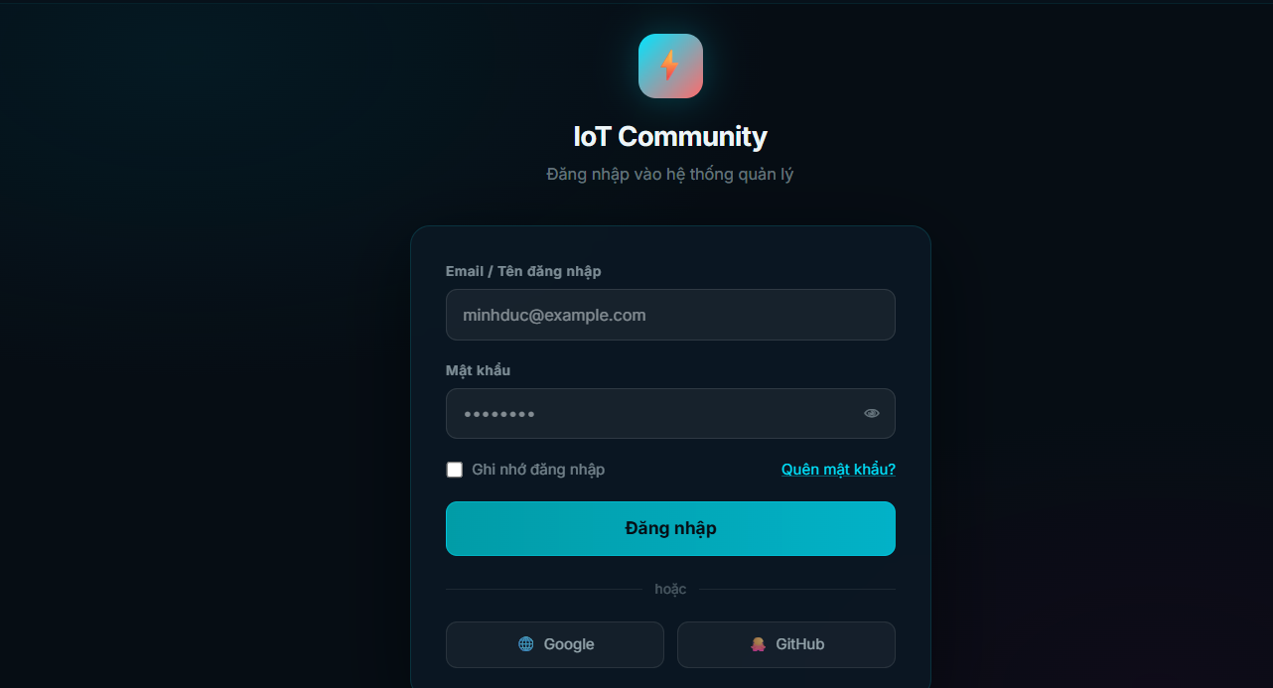

UC1 - Xem dữ liệu cảm biến thời gian thực
Tác nhân | Người dùng / Quản trị viên; Thiết bị IoT (nguồn dữ liệu)
Mô tả | Hiển thị giá trị mới nhất của 3 cảm biến (nhiệt độ, ánh sáng, độ ẩm) dưới dạng thẻ số liệu, cập nhật liên tục theo thời gian thực.
Điều kiện tiên quyết | Người dùng đã đăng nhập (include UC0); thiết bị đang publish dữ liệu lên topic sensor_data.
Luồng sự kiện chính | 1. Người dùng mở Trang chủ của hệ thống.  2. Frontend gọi API GET /api/sensors/realtime để lấy giá trị mới nhất của từng cảm biến.  3. Backend truy vấn bản ghi mới nhất trong bảng sensor_data theo từng sensor_id.  4. Hệ thống hiển thị giá trị (vd. 28.5°C, 847 Lx, 65%) kèm biểu đồ xu hướng ngắn hạn trên từng thẻ.  5. Dữ liệu được làm mới định kỳ (polling) hoặc qua kênh realtime (WebSocket/SSE) khi có dữ liệu mới từ topic sensor_data.
Luồng thay thế | Nếu cảm biến mất kết nối quá thời gian quy định, thẻ hiển thị trạng thái mất tín hiệu thay vì giá trị cũ.
Hậu điều kiện | Người dùng nắm được tình trạng môi trường hiện tại theo thời gian thực.

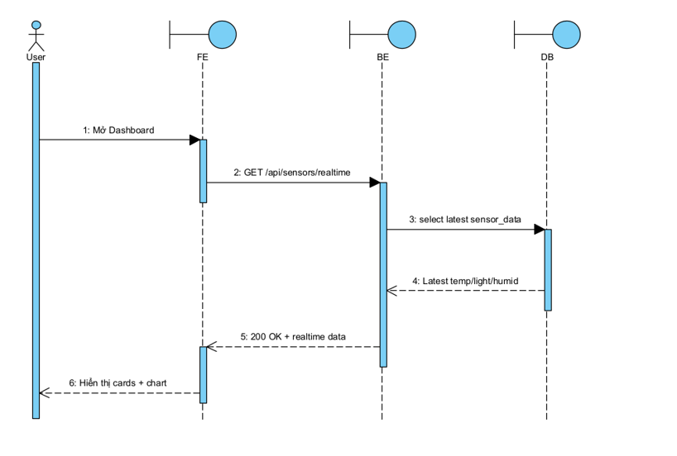
API / MQTT liên quan: 1 API RESTful lấy giá trị mới nhất và 1 topic MQTT là nguồn dữ liệu đầu vào.

1) GET /api/sensors/realtime — Lấy giá trị cảm biến mới nhất
Xác thực: Bắt buộc (Bearer token)
Response mẫu (200 OK):
{
"success": true,
"data": [
{ "sensor_code": "TEMP-01", "sensor_type": "temperature", "value": 28.5, "unit": "°C", "status": "normal", "recorded_at": "2026-08-16T08:35:11Z" },
{ "sensor_code": "LIGHT-01", "sensor_type": "light", "value": 847, "unit": "Lx", "status": "normal", "recorded_at": "2026-08-16T08:35:11Z" },
{ "sensor_code": "HUM-01", "sensor_type": "humidity", "value": 65, "unit": "%", "status": "normal", "recorded_at": "2026-08-16T08:35:11Z" }
]
}

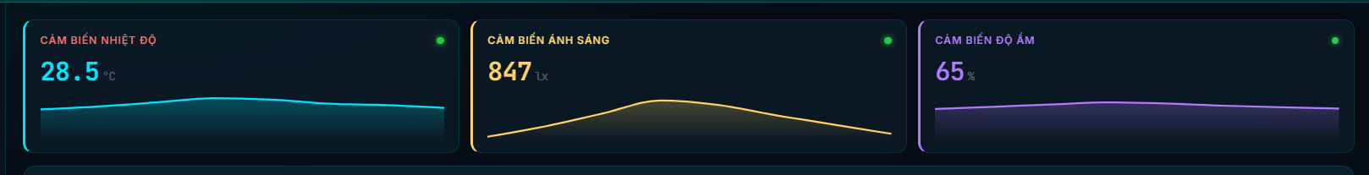

UC2 - Xem biểu đồ dữ liệu cảm biến
Tác nhân | Người dùng / Quản trị viên
Mô tả | Hiển thị biểu đồ đường tổng hợp diễn biến của 3 cảm biến theo các mốc thời gian (Hôm nay/Tuần/Tháng) để người dùng quan sát xu hướng.
Điều kiện tiên quyết | Đã đăng nhập; đã có dữ liệu lịch sử trong bảng sensor_data.
Luồng sự kiện chính | 1. Người dùng chọn khoảng thời gian hiển thị (Hôm nay/Tuần/Tháng) và loại cảm biến muốn xem (Tất cả/riêng lẻ).  2. Frontend gọi API GET /api/sensors/history?range=...&type=....  3. Backend truy vấn, tổng hợp (aggregate) dữ liệu từ bảng sensor_data theo khoảng thời gian được chọn.  4. Hệ thống trả về dữ liệu dạng mảng theo trục thời gian, Frontend vẽ biểu đồ đường nhiều màu (nhiệt độ/ánh sáng/độ ẩm).
Luồng thay thế | Nếu không có dữ liệu trong khoảng thời gian chọn, hệ thống hiển thị biểu đồ trống kèm thông báo.
Hậu điều kiện | Người dùng quan sát được xu hướng biến động môi trường theo thời gian.

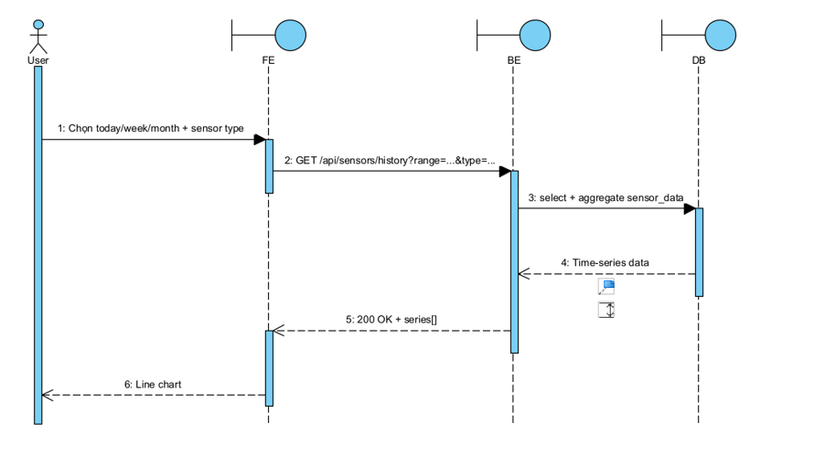
API / MQTT liên quan: 1 API RESTful tổng hợp dữ liệu theo mốc thời gian phục vụ vẽ biểu đồ.

1) GET /api/sensors/history — Lấy dữ liệu tổng hợp phục vụ vẽ biểu đồ
Xác thực: Bắt buộc (Bearer token)
Query Params:
range : today | week | month (mặc định: today)
type : all | temperature | humidity | light (mặc định: all)
Response mẫu (200 OK):
{
"success": true,
"range": "today",
"series": [
{ "time": "06:00", "temperature": 24.1, "light": 20, "humidity": 60 },
{ "time": "12:00", "temperature": 30.1, "light": 115, "humidity": 68 },
{ "time": "20:00", "temperature": 25.3, "light": 15, "humidity": 62 }
]
}
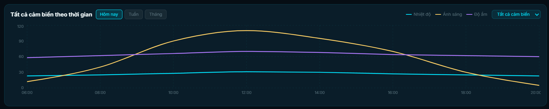

UC3 - Điều khiển bật/tắt thiết bị LED
Tác nhân | Người dùng / Quản trị viên; Thiết bị IoT (thực thi lệnh); Bộ lập lịch (tự động)
Mô tả | Cho phép người dùng bật/tắt và điều chỉnh độ sáng từng LED (LED1, LED2, LED3) thông qua giao diện web.
Điều kiện tiên quyết | Đã đăng nhập (include UC0); thiết bị đang online và subscribe topic device_control.
Luồng sự kiện chính | 1. Người dùng gạt công tắc bật/tắt hoặc kéo thanh trượt chỉnh độ sáng của một LED trên Trang chủ.  2. Frontend gửi yêu cầu PUT /api/devices/{device_id}/control kèm hành động (ON/OFF) và giá trị độ sáng.  3. Backend ghi nhận yêu cầu vào bảng device_actions (source='manual', is_confirmed=false).  4. Backend publish lệnh điều khiển lên topic device_control.  5. NodeMCU nhận lệnh, thực thi bật/tắt/điều chỉnh độ sáng LED tương ứng.  6. NodeMCU publish phản hồi trạng thái lên topic device_response.  7. Backend nhận phản hồi, cập nhật is_confirmed=true và trạng thái hiện tại trong bảng devices.
Luồng ngoại lệ | Nếu không nhận được phản hồi từ thiết bị trong thời gian timeout, hệ thống đánh dấu lệnh 'chưa xác nhận' và cho phép người dùng gửi lại.
Hậu điều kiện | Trạng thái LED trên thực tế và trên giao diện được đồng bộ; hành động được lưu vào lịch sử điều khiển.

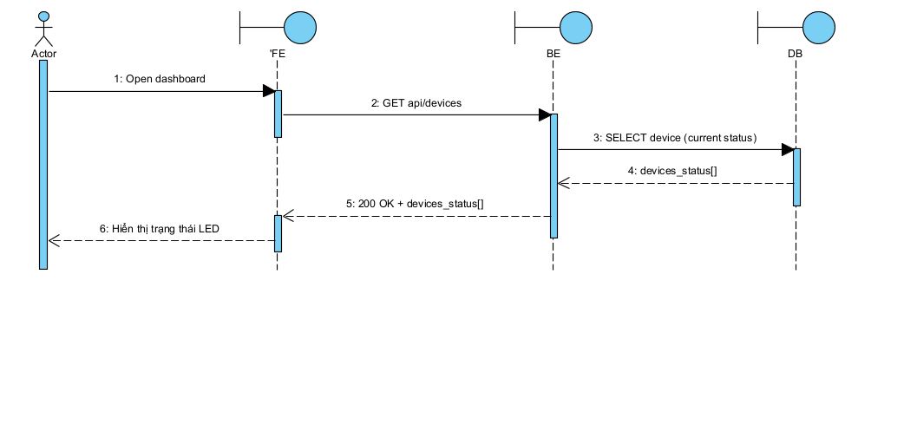

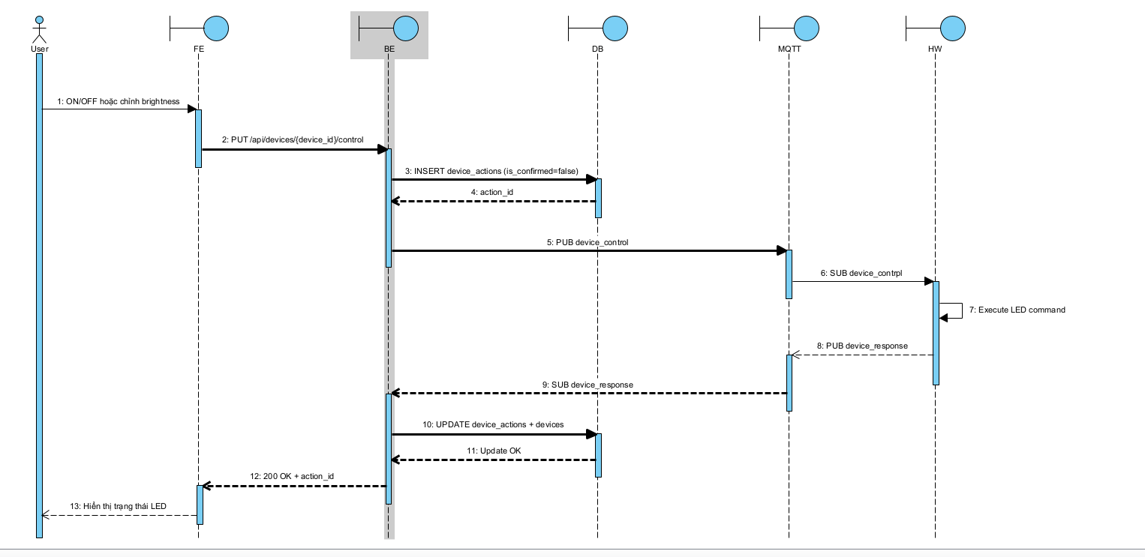

API / MQTT liên quan: 2 API RESTful và 2 topic MQTT (gửi lệnh + nhận phản hồi) đảm bảo luồng điều khiển 2 chiều.

1) GET /api/devices — Lấy danh sách thiết bị và trạng thái hiện tại
Xác thực: Bắt buộc (Bearer token)
Response mẫu (200 OK):
{
"success": true,
"data": [
{ "device_id": 1, "device_code": "LED-01", "device_name": "LED 1", "current_state": "ON", "brightness": 72 },
{ "device_id": 2, "device_code": "LED-02", "device_name": "LED 2", "current_state": "ON", "brightness": 45 },
{ "device_id": 3, "device_code": "LED-03", "device_name": "LED 3", "current_state": "ON", "brightness": 88 }
]
}

2) PUT /api/devices/{device_id}/control — Gửi lệnh điều khiển bật/tắt hoặc chỉnh độ sáng LED
Xác thực: Bắt buộc (Bearer token)
Request Body:
{
"action": "ON",
"brightness": 80
}
Response mẫu (200 OK):
{
"success": true,
"action_id": 8452,
"device_id": 1,
"requested_state": "ON",
"brightness": 80,
"is_confirmed": false
}
Response lỗi (408 Request Timeout):
{
"success": false,
"message": "Không nhận được phản hồi từ thiết bị. Vui lòng thử lại."
}

3) PUB device_control — Backend gửi lệnh điều khiển xuống thiết bị (MQTT)
Publisher / Subscriber: Backend (pub) → NodeMCU ESP8266 (sub)
Thời điểm gửi: Ngay sau khi Backend nhận request từ endpoint (2), hoặc khi Scheduler kích hoạt lịch trình tự động
Cấu trúc payload:
{
"action_id": 8452,
"device_code": "LED-01",
"action": "ON",
"brightness": 80
}

4) PUB device_response — Thiết bị phản hồi kết quả thực thi lệnh (MQTT)
Publisher / Subscriber: NodeMCU ESP8266 (pub) → Backend (sub)
Thời điểm gửi: Ngay sau khi thiết bị thực thi xong lệnh nhận được từ topic device_control
Cấu trúc payload:
{
"action_id": 8452,
"device_code": "LED-01",
"status": "success",
"current_state": "ON",
"brightness": 80,
"timestamp": "2026-08-16T08:35:13Z"
}
Backend đối chiếu action_id để cập nhật is_confirmed = true và đồng bộ current_state, brightness trong bảng devices. Nếu không nhận được phản hồi trong thời gian timeout quy định (khuyến nghị 5 giây), request ở endpoint (2) sẽ trả lỗi 408 Request Timeout cho Frontend.
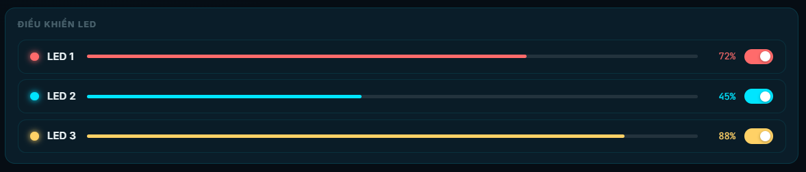

UC4 - Xem lịch sử dữ liệu cảm biến
Tác nhân | Người dùng / Quản trị viên
Mô tả | Tra cứu toàn bộ dữ liệu cảm biến đã ghi nhận dưới dạng bảng, hỗ trợ tìm kiếm, lọc theo trạng thái (Bình thường/Cảnh báo/Hôm nay) và xuất CSV.
Điều kiện tiên quyết | Đã đăng nhập (include UC0).
Luồng sự kiện chính | 1. Người dùng chọn mục 'Dữ liệu cảm biến' trên thanh điều hướng.  2. Frontend gọi API GET /api/sensors/data với tham số phân trang, bộ lọc, từ khoá tìm kiếm.  3. Backend truy vấn bảng sensor_data (join với sensors) theo điều kiện lọc và trả về kết quả phân trang.  4. Hệ thống hiển thị bảng dữ liệu gồm ID, thời gian, nhiệt độ, ánh sáng, độ ẩm, trạng thái.  5. Người dùng có thể nhấn 'Xuất CSV' để tải toàn bộ dữ liệu đã lọc.
Hậu điều kiện | Người dùng có được báo cáo dữ liệu lịch sử phục vụ phân tích, đối chiếu.

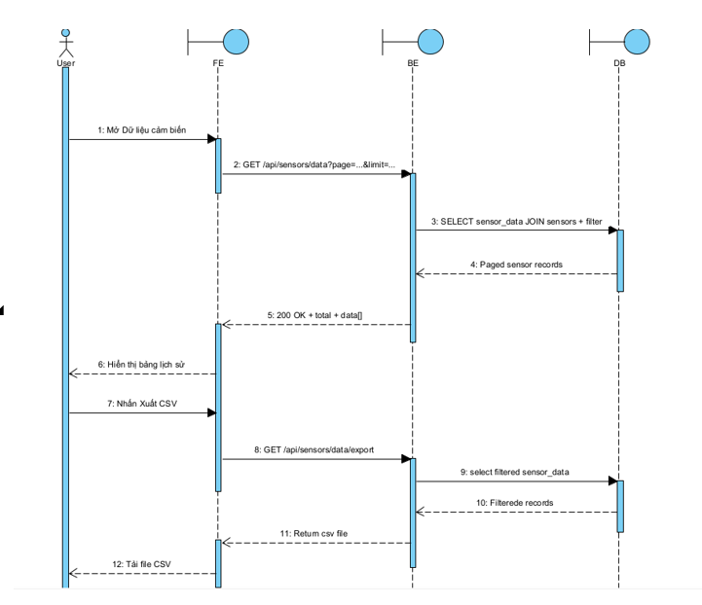
API / MQTT liên quan: 2 API RESTful: tra cứu có bộ lọc thời gian/trạng thái, và xuất CSV.

1) GET /api/sensors/data — Tra cứu lịch sử dữ liệu cảm biến (dạng bảng)
Xác thực: Bắt buộc (Bearer token)
Query Params:
page : số trang, mặc định 1
limit : số dòng / trang, mặc định 25
search : từ khoá tìm kiếm theo mã bản ghi
status : all | normal | warning (mặc định: all)
time_range : all | 1h | 3h | 6h | today | custom (mặc định: all)
from : thời điểm bắt đầu, ISO 8601 - bắt buộc khi time_range = custom
to : thời điểm kết thúc, ISO 8601 - bắt buộc khi time_range = custom
Tham số time_range tương ứng nhóm nút lọc 'THỜI GIAN' trên giao diện (Tất cả/1 giờ qua/3 giờ qua/6 giờ qua/Hôm nay). Khi người dùng chọn khoảng thời gian tuỳ ý bằng 2 ô 'Từ' - 'Đến', Frontend gửi time_range = custom kèm from và to; Backend ưu tiên áp dụng from/to thay vì các mốc dựng sẵn. Tham số status tương ứng nhóm nút lọc 'TRẠNG THÁI' và có thể kết hợp đồng thời với time_range.
Ví dụ request:
GET /api/sensors/data?time_range=3h&status=warning&page=1&limit=25
GET /api/sensors/data?time_range=custom&from=2026-08-16T00:00:00Z&to=2026-08-16T12:00:00Z
Response mẫu (200 OK):
{
"success": true,
"total": 12,
"page": 1,
"limit": 25,
"filters": { "time_range": "3h", "status": "warning", "from": null, "to": null },
"data": [
{ "id": "#003", "recorded_at": "2026-08-16T08:10:44Z", "temperature": 28.5, "light": 890, "humidity": 58, "status": "warning" },
{ "id": "#005", "recorded_at": "2026-08-16T08:20:18Z", "temperature": 30.1, "light": 1150, "humidity": 54, "status": "warning" }
]
}

2) GET /api/sensors/data/export — Xuất dữ liệu cảm biến ra file CSV
Xác thực: Bắt buộc (Bearer token)
Tham số truyền vào tương tự endpoint (1) ở trên (search, status, time_range, from, to). Response trả về file CSV (Content-Type: text/csv) thay vì JSON, được trình duyệt tự động tải xuống.
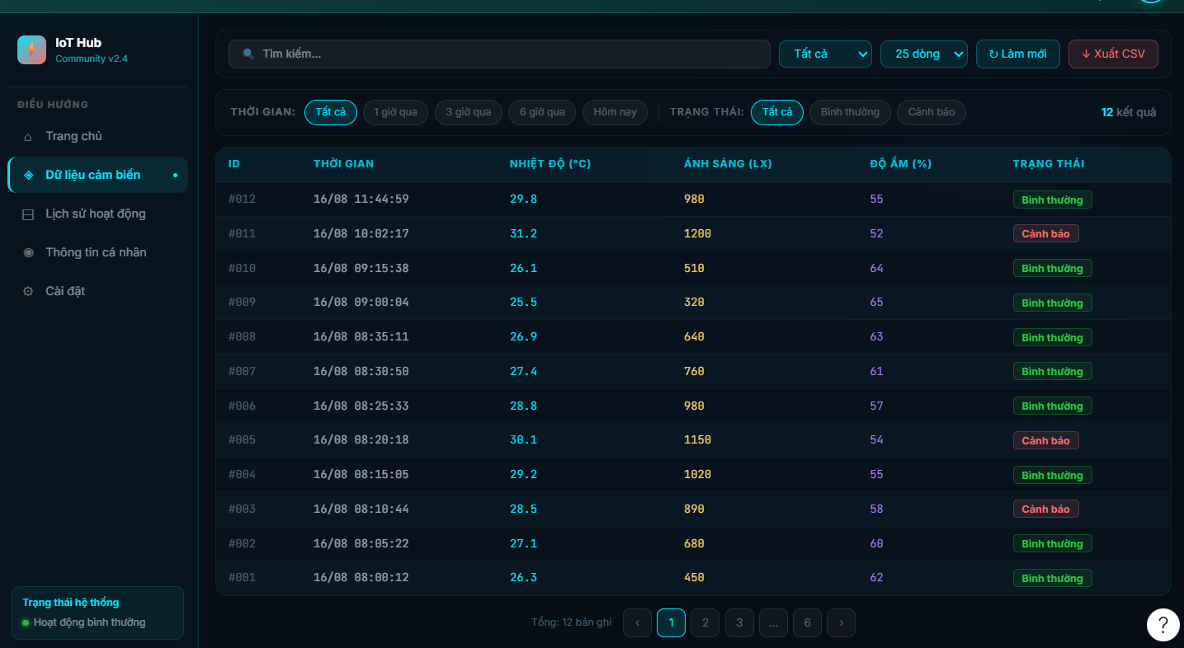

UC5 - Xem lịch sử điều khiển thiết bị
Tác nhân | Người dùng / Quản trị viên
Mô tả | Tra cứu lịch sử các hành động bật/tắt thiết bị LED, bao gồm người/nguồn thực hiện (thủ công, tự động, lịch trình).
Điều kiện tiên quyết | Đã đăng nhập (include UC0).
Luồng sự kiện chính | 1. Người dùng chọn mục 'Lịch sử hoạt động' trên thanh điều hướng.  2. Frontend gọi API GET /api/devices/actions với bộ lọc theo thiết bị, từ khoá, phân trang.  3. Backend truy vấn bảng device_actions (join devices, users) và trả kết quả.  4. Hệ thống hiển thị bảng gồm ID, thời gian, thiết bị, trạng thái (Bật/Tắt), người thực hiện, nguồn (Tự động/Thủ công/Lịch trình).  5. Người dùng có thể xuất CSV toàn bộ lịch sử đã lọc.
Hậu điều kiện | Người dùng có thể truy vết, kiểm tra lại toàn bộ thao tác điều khiển thiết bị đã diễn ra.

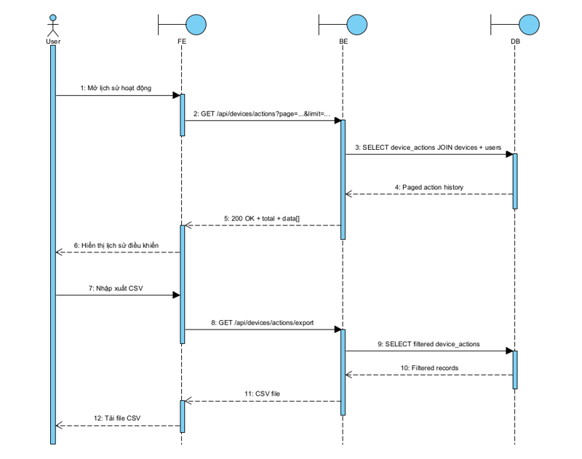

API / MQTT liên quan: 2 API RESTful: tra cứu lịch sử điều khiển và xuất CSV.

1) GET /api/devices/actions — Tra cứu lịch sử điều khiển thiết bị (dạng bảng)
Xác thực: Bắt buộc (Bearer token)
Query Params:
page : số trang, mặc định 1
limit : số dòng / trang, mặc định 25
search : từ khoá tìm kiếm theo mã bản ghi
device_id : lọc theo thiết bị cụ thể (bỏ trống = tất cả thiết bị)
Response mẫu (200 OK):
{
"success": true,
"total": 48,
"page": 1,
"limit": 25,
"data": [
{ "id": "#H01", "performed_at": "2026-08-16T07:50:02Z", "device_code": "LED-01", "action": "ON",
"performed_by": "Minh Đức", "source": "auto" },
{ "id": "#H02", "performed_at": "2026-08-16T07:55:14Z", "device_code": "LED-02", "action": "OFF",
"performed_by": "Admin", "source": "schedule" }
]
}

2) GET /api/devices/actions/export — Xuất lịch sử điều khiển thiết bị ra file CSV
Xác thực: Bắt buộc (Bearer token)
Tham số truyền vào tương tự endpoint (1) ở trên (search, device_id). Response trả về file CSV (Content-Type: text/csv).
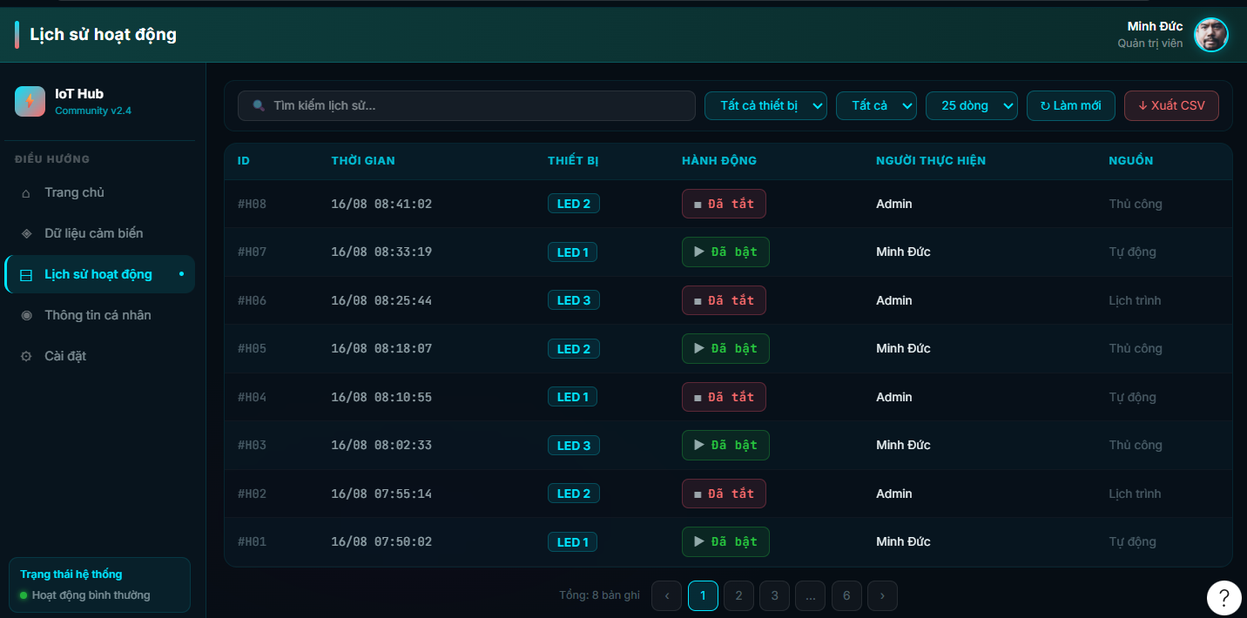

* Luồng nền – Thu thập dữ liệu cảm biến

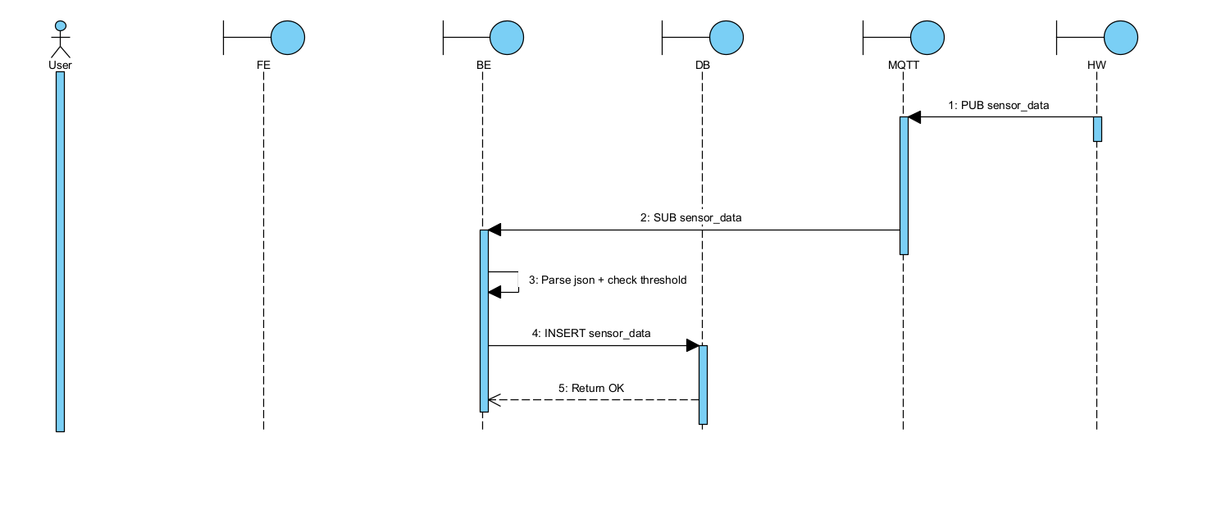

1) PUB sensor_data — Thiết bị gửi dữ liệu cảm biến lên Backend (MQTT)
Publisher / Subscriber: NodeMCU ESP8266 (pub) → Backend (sub)
Chu kỳ gửi: Định kỳ, khuyến nghị mỗi 5 giây
Cấu trúc payload:
{
"device_mac": "AA:BB:CC:DD:EE:FF",
"readings": [
{ "sensor_code": "TEMP-01", "value": 28.5 },
{ "sensor_code": "HUM-01", "value": 65 },
{ "sensor_code": "LIGHT-01", "value": 847 }
],
"timestamp": "2026-08-16T08:35:11Z"
}
Khi nhận message trên topic này, Backend đối chiếu sensor_code để tra sensor_id, so sánh giá trị với min_threshold/max_threshold để xác định status ('normal'/'warning'), rồi ghi bản ghi mới vào bảng sensor_data — đây chính là nguồn dữ liệu cho endpoint (1) ở trên, đồng thời cũng phục vụ UC2 và UC4 bên dưới.

B.5.1. PUB sensor_data — Thiết bị gửi dữ liệu cảm biến lên Backend
Publisher: NodeMCU ESP8266
Subscriber: Backend
Chu kỳ gửi: Định kỳ, khuyến nghị mỗi 5 giây
Cấu trúc payload:
{
"device_mac": "AA:BB:CC:DD:EE:FF",
"readings": [
{ "sensor_code": "TEMP-01", "value": 28.5 },
{ "sensor_code": "HUM-01", "value": 65 },
{ "sensor_code": "LIGHT-01", "value": 847 }
],
"timestamp": "2026-08-16T08:35:11Z"
}
Khi nhận được message trên topic này, Backend đối chiếu sensor_code để tra cứu sensor_id, so sánh giá trị với min_threshold/max_threshold để xác định status ('normal'/'warning'), sau đó ghi bản ghi mới vào bảng sensor_data.

3.4. Thiết kế cơ sở dữ liệu
Từ các use case đã đặc tả ở mục 3.3, cơ sở dữ liệu quan hệ (MySQL) được thiết kế gồm 5 bảng chính: users, sensors, devices, sensor_data và device_actions. Sơ đồ quan hệ thực thể (ERD) được minh hoạ trong Hình 3.2.
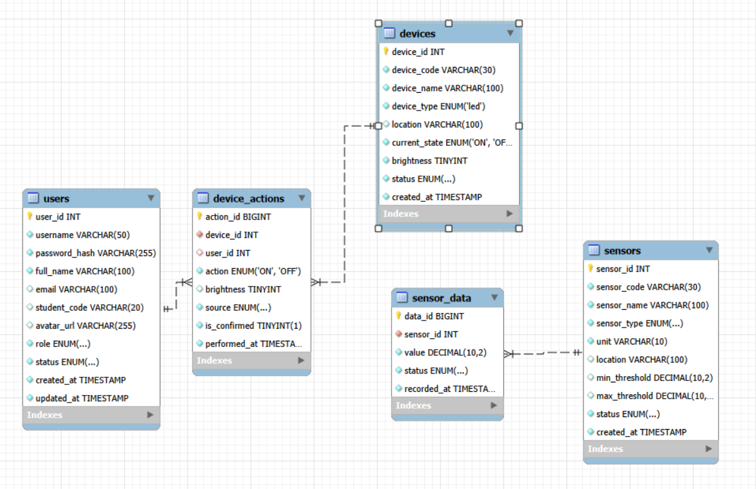
Hình 3.2. Sơ đồ ERD cơ sở dữ liệu hệ thống IoT Community Hub

3.4.1. Bảng users - Thông tin người dùng
Lưu thông tin tài khoản đăng nhập, phục vụ UC0 (Đăng nhập) và xác định người thực hiện hành động điều khiển trong UC3, UC5.
Tên cột | Kiểu dữ liệu | Ràng buộc | Mô tả
user_id | INT UNSIGNED | PK, AUTO_INCREMENT | Khoá chính
username | VARCHAR(50) | NOT NULL, UNIQUE | Tên đăng nhập
password_hash | VARCHAR(255) | NOT NULL | Mật khẩu đã mã hoá
full_name | VARCHAR(100) | NOT NULL | Họ và tên
email | VARCHAR(100) | UNIQUE | Email liên hệ
student_code | VARCHAR(20) | NULL | Mã số sinh viên (nếu có)
role | ENUM('admin','user') | DEFAULT 'user' | Vai trò người dùng
status | ENUM('active','inactive') | DEFAULT 'active' | Trạng thái tài khoản
created_at | TIMESTAMP | DEFAULT CURRENT_TIMESTAMP | Thời gian tạo
updated_at | TIMESTAMP | ON UPDATE CURRENT_TIMESTAMP | Thời gian cập nhật gần nhất

3.4.2. Bảng sensors - Danh mục cảm biến
Lưu danh mục 3 cảm biến gắn trên khối phần cứng, phục vụ UC1, UC2, UC4.
Tên cột | Kiểu dữ liệu | Ràng buộc | Mô tả
sensor_id | INT UNSIGNED | PK, AUTO_INCREMENT | Khoá chính
sensor_code | VARCHAR(30) | NOT NULL, UNIQUE | Mã cảm biến (vd. TEMP-01)
sensor_name | VARCHAR(100) | NOT NULL | Tên hiển thị
sensor_type | ENUM('temperature','humidity','light') | NOT NULL | Loại cảm biến
unit | VARCHAR(10) | NOT NULL | Đơn vị đo (°C, %, Lx)
location | VARCHAR(100) | NULL | Vị trí lắp đặt
min_threshold / max_threshold | DECIMAL(10,2) | NULL | Ngưỡng cảnh báo dưới/trên
status | ENUM('active','inactive') | DEFAULT 'active' | Trạng thái hoạt động
created_at | TIMESTAMP | DEFAULT CURRENT_TIMESTAMP | Thời gian tạo

3.4.3. Bảng devices - Danh mục thiết bị
Lưu danh mục 3 thiết bị LED, phục vụ UC3 và hiển thị trạng thái hiện tại trên Trang chủ (UC1).
Tên cột | Kiểu dữ liệu | Ràng buộc | Mô tả
device_id | INT UNSIGNED | PK, AUTO_INCREMENT | Khoá chính
device_code | VARCHAR(30) | NOT NULL, UNIQUE | Mã thiết bị (vd. LED-01)
device_name | VARCHAR(100) | NOT NULL | Tên hiển thị
device_type | ENUM('led') | DEFAULT 'led' | Loại thiết bị
location | VARCHAR(100) | NULL | Vị trí lắp đặt
current_state | ENUM('ON','OFF') | DEFAULT 'OFF' | Trạng thái hiện tại
brightness | TINYINT UNSIGNED | 0-100, DEFAULT 0 | Độ sáng hiện tại (%)
status | ENUM('active','inactive') | DEFAULT 'active' | Thiết bị có đang được sử dụng
created_at | TIMESTAMP | DEFAULT CURRENT_TIMESTAMP | Thời gian tạo

3.4.4. Bảng sensor_data - Dữ liệu đo cảm biến
Lưu lịch sử toàn bộ giá trị đo được, phục vụ trực tiếp UC1 (giá trị mới nhất), UC2 (biểu đồ) và UC4 (tra cứu lịch sử).
Tên cột | Kiểu dữ liệu | Ràng buộc | Mô tả
data_id | BIGINT UNSIGNED | PK, AUTO_INCREMENT | Khoá chính
sensor_id | INT UNSIGNED | FK → sensors.sensor_id | Cảm biến ghi nhận
value | DECIMAL(10,2) | NOT NULL | Giá trị đo được
status | ENUM('normal','warning') | DEFAULT 'normal' | Trạng thái so với ngưỡng cảnh báo
recorded_at | TIMESTAMP | DEFAULT CURRENT_TIMESTAMP | Thời điểm ghi nhận
Chỉ mục idx_sensordata_sensor_time (sensor_id, recorded_at) được tạo nhằm tối ưu tốc độ truy vấn dữ liệu mới nhất theo cảm biến và truy vấn theo khoảng thời gian phục vụ vẽ biểu đồ.

3.4.5. Bảng device_actions - Lịch sử điều khiển thiết bị
Lưu lại toàn bộ lịch sử các hành động bật/tắt LED, phục vụ trực tiếp UC3 (ghi nhận hành động) và UC5 (tra cứu lịch sử).
Tên cột | Kiểu dữ liệu | Ràng buộc | Mô tả
action_id | BIGINT UNSIGNED | PK, AUTO_INCREMENT | Khoá chính
device_id | INT UNSIGNED | FK → devices.device_id | Thiết bị được điều khiển
user_id | INT UNSIGNED | FK → users.user_id, NULL | Người thực hiện (NULL nếu tự động)
action | ENUM('ON','OFF') | NOT NULL | Hành động thực hiện
brightness | TINYINT UNSIGNED | NULL | Giá trị độ sáng gửi kèm (nếu có)
source | ENUM('manual','auto','schedule') | DEFAULT 'manual' | Nguồn phát sinh hành động
is_confirmed | BOOLEAN | DEFAULT FALSE | Đã nhận phản hồi từ topic device_response
performed_at | TIMESTAMP | DEFAULT CURRENT_TIMESTAMP | Thời điểm thực hiện

3.4.6. Quan hệ giữa các bảng
- Một cảm biến (sensors) có nhiều bản ghi dữ liệu đo (sensor_data): quan hệ 1-N thông qua khoá ngoại sensor_id.
- Một thiết bị (devices) có nhiều hành động điều khiển (device_actions): quan hệ 1-N thông qua khoá ngoại device_id.
- Một người dùng (users) có thể thực hiện nhiều hành động điều khiển (device_actions): quan hệ 1-N thông qua khoá ngoại user_id (cho phép NULL khi hành động do hệ thống/lịch trình tự động thực hiện).

CHƯƠNG 4: KẾT QUẢ VÀ KẾT LUẬN

4.1. Kết quả đạt được
Ở giai đoạn thiết kế, nhóm thực hiện đã hoàn thành bản thiết kế giao diện (UI) của hệ thống IoT Community Hub, thể hiện đầy đủ 5 chức năng chính đã đặc tả ở Chương 3. Các hình minh hoạ dưới đây là kết quả dựng giao diện tương ứng với từng use case.

4.1.1. Đăng nhập / Đăng ký - tương ứng UC0
Màn hình cho phép người dùng đăng nhập bằng Email hoặc Tên đăng nhập kèm mật khẩu, tuỳ chọn 'Ghi nhớ đăng nhập', chức năng 'Quên mật khẩu?' để khôi phục tài khoản, cùng hai lựa chọn đăng nhập nhanh qua Google và GitHub (OAuth 2.0) - tương ứng nhóm API B.2 (Đăng ký, Đăng nhập, Quên mật khẩu, OAuth) trong Phụ lục B.
Hình 4.1. Giao diện Đăng nhập hệ thống

4.1.2. Trang chủ (Dashboard) - tương ứng UC1, UC2, UC3
Trang chủ hiển thị 3 thẻ số liệu thời gian thực (nhiệt độ 28.5°C, ánh sáng 847 Lx, độ ẩm 65%) kèm biểu đồ xu hướng ngắn hạn trên từng thẻ; khu vực 'Điều khiển LED' cho phép bật/tắt và điều chỉnh độ sáng của 3 LED bằng thanh trượt; phía dưới là biểu đồ tổng hợp cả 3 cảm biến theo mốc thời gian Hôm nay/Tuần/Tháng.
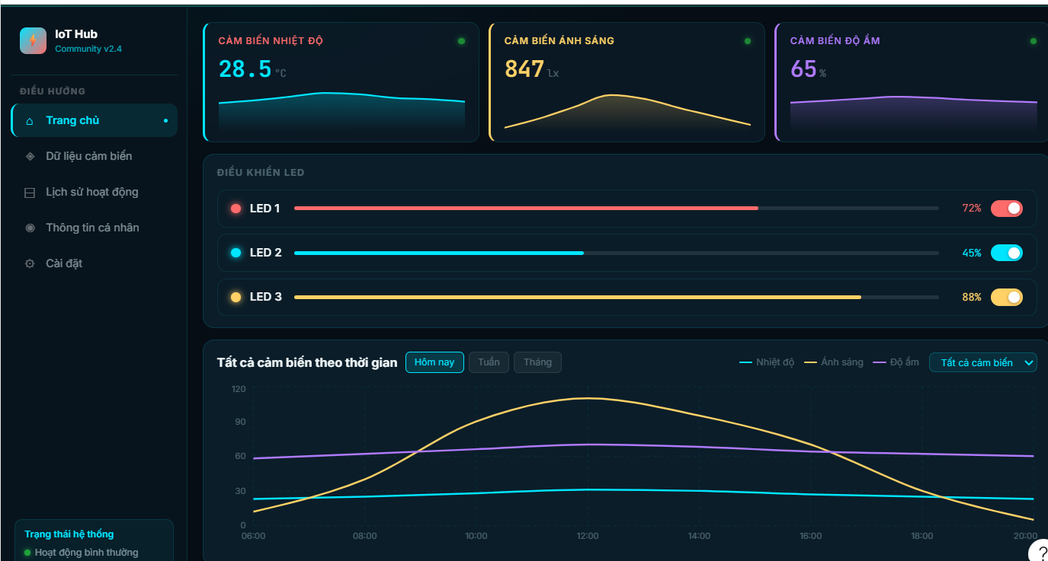
Hình 4.2. Giao diện Trang chủ - giám sát thời gian thực và điều khiển LED

4.1.3. Dữ liệu cảm biến - tương ứng UC4
Màn hình hiển thị bảng lịch sử dữ liệu cảm biến với đầy đủ cột nhiệt độ, ánh sáng, độ ẩm và trạng thái (Bình thường/Cảnh báo). Ngoài tìm kiếm theo mã bản ghi, màn hình bổ sung 2 nhóm bộ lọc: 'THỜI GIAN' (Tất cả/1 giờ qua/3 giờ qua/6 giờ qua/Hôm nay hoặc chọn khoảng Từ - Đến tuỳ ý) và 'TRẠNG THÁI' (Tất cả/Bình thường/Cảnh báo), tương ứng tham số time_range, from, to và status của API B.3.3 trong Phụ lục B, cùng chức năng phân trang và xuất CSV.
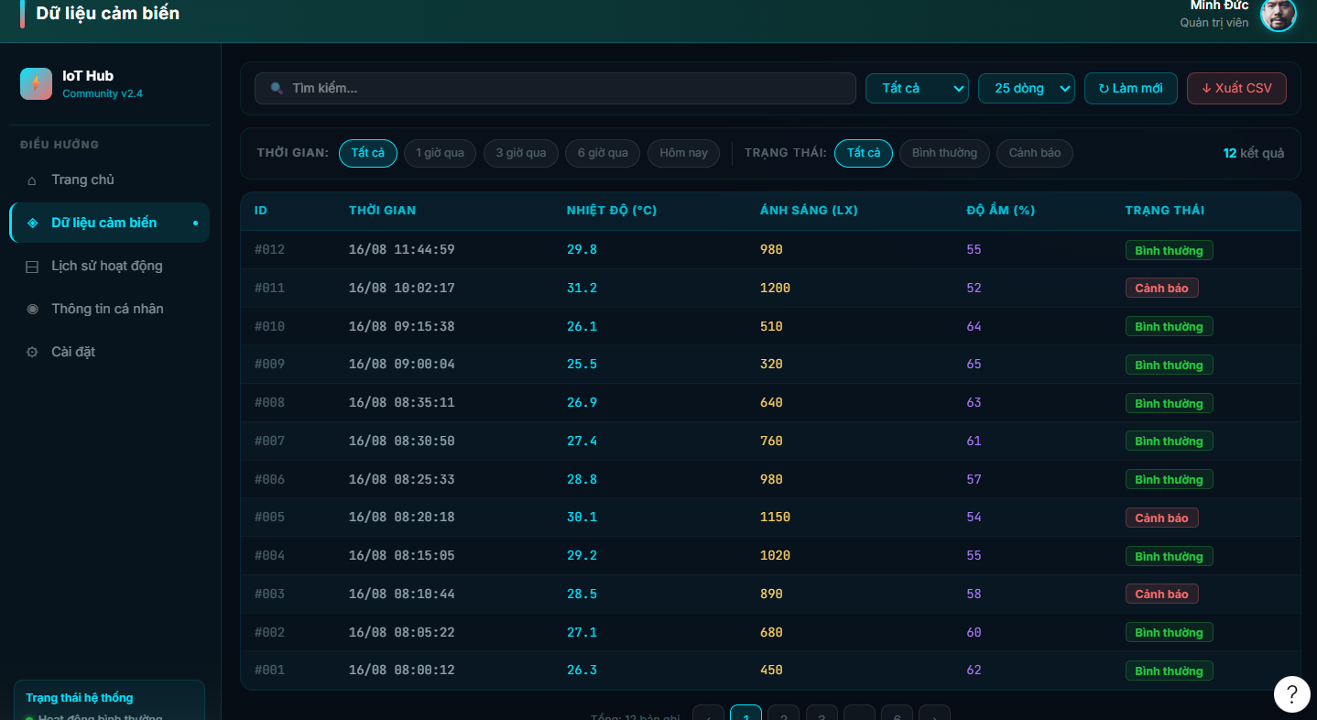
Hình 4.3. Giao diện tra cứu Dữ liệu cảm biến kèm bộ lọc theo thời gian

4.1.4. Lịch sử hoạt động - tương ứng UC5
Màn hình hiển thị lịch sử các lệnh bật/tắt của từng thiết bị LED, kèm người thực hiện và nguồn phát sinh hành động (Tự động/Thủ công/Lịch trình), đúng như thiết kế của bảng device_actions.
Hình 4.4. Giao diện Lịch sử hoạt động điều khiển thiết bị

4.1.5. Thông tin cá nhân
Màn hình hiển thị thông tin tài khoản quản trị viên đang đăng nhập cùng số liệu tổng quan của hệ thống (số thiết bị kết nối, số bản ghi dữ liệu trong ngày, số cảnh báo, tỉ lệ uptime).
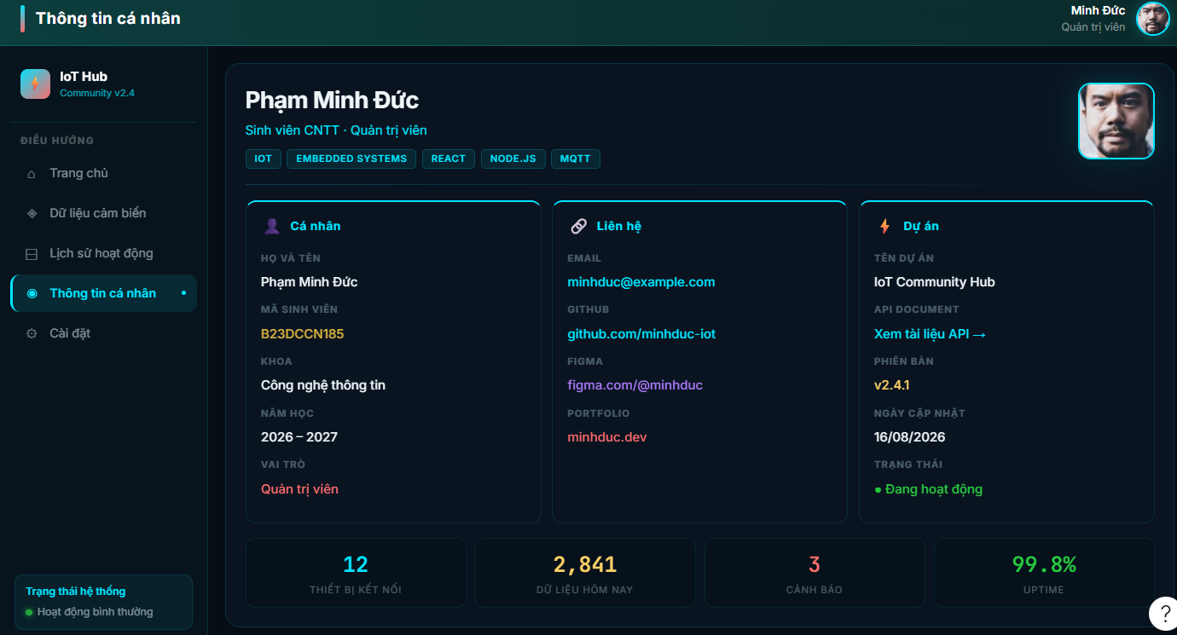
Hình 4.5. Giao diện Thông tin cá nhân

4.2. Đánh giá và hạn chế
- Báo cáo mới dừng lại ở giai đoạn phân tích, đặc tả yêu cầu (SRS) và thiết kế (use case, cơ sở dữ liệu); chưa triển khai lập trình firmware, backend và frontend thực tế nên chưa thể đánh giá hiệu năng hệ thống trong điều kiện vận hành thực.
- Thiết kế hiện tại chưa đề cập chi tiết đến cơ chế bảo mật (mã hoá kênh truyền MQTT bằng TLS, phân quyền JWT) và cơ chế xử lý khi mất kết nối mạng kéo dài.
- Mô hình dữ liệu hiện hỗ trợ một vai trò quản trị viên; chưa mở rộng phân quyền nhiều cấp (super-admin, viewer, ...).

4.3. Hướng phát triển
- Triển khai lập trình firmware cho NodeMCU ESP8266 (đọc cảm biến, publish/subscribe MQTT, điều khiển PWM cho LED).
- Xây dựng backend RESTful API hoàn chỉnh theo tài liệu API sẽ được đặc tả ở giai đoạn tiếp theo, dựa trên thiết kế cơ sở dữ liệu tại Chương 3.
- Xây dựng frontend theo bản thiết kế UI đã có, tích hợp kênh dữ liệu thời gian thực (WebSocket/SSE) thay cho polling định kỳ.
- Bổ sung cơ chế cảnh báo tự động (email/thông báo đẩy) khi dữ liệu cảm biến vượt ngưỡng min/max_threshold.
- Mở rộng thêm cảm biến, thiết bị và cơ chế lập lịch (schedule) điều khiển thiết bị tự động theo khung giờ.

4.4. Kết luận
Đề tài đã hoàn thành các mục tiêu đặt ra ở giai đoạn thiết kế: xác định rõ kiến trúc tổng quan hệ thống IoT ba lớp (phần cứng - MQTT - phần mềm), đặc tả đầy đủ 6 use case (bao gồm 5 chức năng chính theo yêu cầu đề tài và use case đăng nhập), đồng thời thiết kế hoàn chỉnh cơ sở dữ liệu quan hệ gồm 5 bảng với các ràng buộc khoá chính, khoá ngoại rõ ràng, đảm bảo tính nhất quán và khả năng mở rộng. Đây là nền tảng quan trọng để nhóm tiếp tục triển khai lập trình chi tiết ở các giai đoạn tiếp theo của đồ án học phần IoT và Ứng dụng.

PHỤ LỤC B: TÀI LIỆU API (API DOCUMENTATION)
Phần phụ lục này đặc tả các API phục vụ giao tiếp giữa hai chiều: (1) Frontend ↔ Backend thông qua RESTful API (giao thức HTTP/JSON), và (2) Backend ↔ Thiết bị phần cứng thông qua giao thức MQTT (3 topic: sensor_data, device_control, device_response). Tài liệu này là cơ sở trực tiếp để lập trình Backend ở giai đoạn tiếp theo, được thiết kế bám sát 6 use case đã đặc tả tại Chương 3 và cấu trúc 5 bảng dữ liệu tương ứng.

B.1. Quy ước chung
- Base URL: https://api.iot-community.vn/api (môi trường phát triển: http://localhost:3000/api).
- Định dạng dữ liệu: toàn bộ request/response sử dụng JSON (Content-Type: application/json), trừ endpoint xuất dữ liệu trả về file CSV.
- Xác thực: sau khi đăng nhập thành công (UC0), Frontend đính kèm token nhận được vào header Authorization: Bearer <token> cho tất cả các request tới những endpoint yêu cầu đăng nhập.
- Phân trang: áp dụng cho các API danh sách, sử dụng tham số page (mặc định 1) và limit (mặc định 25), response trả kèm tổng số bản ghi total.
- Định dạng phản hồi lỗi: { "success": false, "message": "Mô tả lỗi" } kèm mã trạng thái HTTP tương ứng.
Mã trạng thái | Ý nghĩa
200 OK | Yêu cầu xử lý thành công
201 Created | Tạo mới bản ghi thành công
400 Bad Request | Dữ liệu gửi lên không hợp lệ
401 Unauthorized | Chưa đăng nhập hoặc token không hợp lệ/hết hạn
404 Not Found | Không tìm thấy tài nguyên (vd. device_id không tồn tại)
408 Request Timeout | Không nhận được phản hồi device_response từ thiết bị trong thời gian chờ
500 Internal Server Error | Lỗi hệ thống phía Backend

B.2. Nhóm API Xác thực
Nhóm API này phục vụ màn hình Đăng ký / Đăng nhập của hệ thống, hỗ trợ đăng nhập bằng Email hoặc Tên đăng nhập, tuỳ chọn 'Ghi nhớ đăng nhập', chức năng khôi phục mật khẩu, và đăng nhập nhanh qua Google/GitHub (OAuth 2.0).

B.2.1. POST /api/auth/register — Đăng ký tài khoản mới
Use case liên quan: UC0 - Đăng nhập hệ thống (mở rộng: đăng ký tài khoản)
Xác thực: Không yêu cầu
Request Body:
{
"full_name": "Phạm Minh Đức",
"username": "minhduc",
"email": "minhduc@example.com",
"password": "matkhau123",
"confirm_password": "matkhau123"
}
Response mẫu (201 Created):
{
"success": true,
"message": "Đăng ký tài khoản thành công",
"user_id": 12
}
Response lỗi (400 Bad Request):
{
"success": false,
"message": "Email hoặc tên đăng nhập đã được sử dụng"
}
Tài khoản mới đăng ký mặc định được gán role = 'user' và status = 'active' trong bảng users; việc nâng quyền 'admin' do quản trị viên hệ thống thực hiện thủ công.

B.2.2. POST /api/auth/login — Đăng nhập hệ thống
Use case liên quan: UC0 - Đăng nhập hệ thống
Xác thực: Không yêu cầu
Request Body:
{
"identifier": "minhduc@example.com",
"password": "matkhau123",
"remember_me": true
}
Trường identifier chấp nhận cả email hoặc tên đăng nhập, tương ứng ô 'Email / Tên đăng nhập' trên giao diện. Khi remember_me = true, Backend phát hành thêm refresh_token có hạn dài (30 ngày) bên cạnh access token thông thường (hạn 24 giờ).
Response mẫu (200 OK):
{
"success": true,
"token": "eyJhbGciOiJIUzI1NiIsInR5cCI6IkpXVCJ9...",
"refresh_token": "d1f8c2... (chỉ trả về khi remember_me = true)",
"user": {
"user_id": 1,
"username": "minhduc",
"full_name": "Phạm Minh Đức",
"role": "admin"
}
}
Response lỗi (401 Unauthorized):
{
"success": false,
"message": "Sai tài khoản hoặc mật khẩu"
}

B.2.3. POST /api/auth/forgot-password — Yêu cầu khôi phục mật khẩu
Use case liên quan: UC0 - Đăng nhập hệ thống (mở rộng: quên mật khẩu)
Xác thực: Không yêu cầu
Request Body:
{
"email": "minhduc@example.com"
}
Response mẫu (200 OK):
{
"success": true,
"message": "Nếu email tồn tại trong hệ thống, một liên kết đặt lại mật khẩu đã được gửi"
}
Để tránh lộ thông tin tài khoản nào đang tồn tại, Backend luôn trả về thông báo thành công như trên bất kể email có tồn tại hay không; liên kết đặt lại mật khẩu (kèm token hết hạn sau 15 phút) chỉ thực sự được gửi khi email hợp lệ.

B.2.4. GET /api/auth/oauth/{provider} — Đăng nhập nhanh qua Google / GitHub
Use case liên quan: UC0 - Đăng nhập hệ thống (mở rộng: đăng nhập qua bên thứ ba)
Xác thực: Không yêu cầu
Trong đó {provider} nhận giá trị google hoặc github, tương ứng 2 nút đăng nhập nhanh trên giao diện. Endpoint này chuyển hướng (redirect) người dùng sang trang xác thực của nhà cung cấp theo chuẩn OAuth 2.0; sau khi xác thực thành công, nhà cung cấp gọi lại (callback) tới Backend tại /api/auth/oauth/{provider}/callback để Backend tạo/liên kết tài khoản trong bảng users (bổ sung cột oauth_provider, oauth_id) và trả về token theo cấu trúc tương tự endpoint B.2.2.

B.3. Nhóm API Cảm biến

B.3.1. GET /api/sensors/realtime — Lấy giá trị cảm biến mới nhất
Use case liên quan: UC1 - Xem dữ liệu cảm biến thời gian thực
Xác thực: Bắt buộc (Bearer token)
Response mẫu (200 OK):
{
"success": true,
"data": [
{ "sensor_code": "TEMP-01", "sensor_type": "temperature", "value": 28.5, "unit": "°C", "status": "normal", "recorded_at": "2026-08-16T08:35:11Z" },
{ "sensor_code": "LIGHT-01", "sensor_type": "light", "value": 847, "unit": "Lx", "status": "normal", "recorded_at": "2026-08-16T08:35:11Z" },
{ "sensor_code": "HUM-01", "sensor_type": "humidity", "value": 65, "unit": "%", "status": "normal", "recorded_at": "2026-08-16T08:35:11Z" }
]
}

B.3.2. GET /api/sensors/history — Lấy dữ liệu tổng hợp phục vụ vẽ biểu đồ
Use case liên quan: UC2 - Xem biểu đồ dữ liệu cảm biến
Xác thực: Bắt buộc (Bearer token)
Query Params:
range : today | week | month (mặc định: today)
type : all | temperature | humidity | light (mặc định: all)
Response mẫu (200 OK):
{
"success": true,
"range": "today",
"series": [
{ "time": "06:00", "temperature": 24.1, "light": 20, "humidity": 60 },
{ "time": "12:00", "temperature": 30.1, "light": 115, "humidity": 68 },
{ "time": "20:00", "temperature": 25.3, "light": 15, "humidity": 62 }
]
}

B.3.3. GET /api/sensors/data — Tra cứu lịch sử dữ liệu cảm biến (dạng bảng)
Use case liên quan: UC4 - Xem lịch sử dữ liệu cảm biến
Xác thực: Bắt buộc (Bearer token)
Query Params:
page : số trang, mặc định 1
limit : số dòng / trang, mặc định 25
search : từ khoá tìm kiếm theo mã bản ghi
status : all | normal | warning (mặc định: all)
time_range : all | 1h | 3h | 6h | today | custom (mặc định: all)
from : thời điểm bắt đầu, ISO 8601 - bắt buộc khi time_range = custom
to : thời điểm kết thúc, ISO 8601 - bắt buộc khi time_range = custom
Tham số time_range tương ứng nhóm nút lọc 'THỜI GIAN' trên giao diện (Tất cả / 1 giờ qua / 3 giờ qua / 6 giờ qua / Hôm nay). Khi người dùng chọn khoảng thời gian tuỳ ý bằng 2 ô 'Từ' - 'Đến', Frontend gửi time_range = custom kèm from và to; Backend sẽ ưu tiên áp dụng from/to thay vì các mốc dựng sẵn. Nếu time_range khác custom mà vẫn có from/to thì Backend bỏ qua from/to. Tham số status tương ứng nhóm nút lọc 'TRẠNG THÁI' (Tất cả/Bình thường/Cảnh báo) và có thể kết hợp đồng thời với time_range.
Ví dụ request:
GET /api/sensors/data?time_range=3h&status=warning&page=1&limit=25
GET /api/sensors/data?time_range=custom&from=2026-08-16T00:00:00Z&to=2026-08-16T12:00:00Z
Response mẫu (200 OK):
{
"success": true,
"total": 12,
"page": 1,
"limit": 25,
"filters": { "time_range": "3h", "status": "warning", "from": null, "to": null },
"data": [
{ "id": "#003", "recorded_at": "2026-08-16T08:10:44Z", "temperature": 28.5, "light": 890, "humidity": 58, "status": "warning" },
{ "id": "#005", "recorded_at": "2026-08-16T08:20:18Z", "temperature": 30.1, "light": 1150, "humidity": 54, "status": "warning" }
]
}

B.3.4. GET /api/sensors/data/export — Xuất dữ liệu cảm biến ra file CSV
Use case liên quan: UC4 - Xem lịch sử dữ liệu cảm biến
Xác thực: Bắt buộc (Bearer token)
Tham số truyền vào tương tự endpoint B.3.3 (search, status, time_range, from, to). Response trả về file CSV (Content-Type: text/csv) thay vì JSON, được trình duyệt tự động tải xuống.

B.4. Nhóm API Thiết bị

B.4.1. GET /api/devices — Lấy danh sách thiết bị và trạng thái hiện tại
Use case liên quan: UC1, UC3 - Hiển thị và điều khiển LED
Xác thực: Bắt buộc (Bearer token)
Response mẫu (200 OK):
{
"success": true,
"data": [
{ "device_id": 1, "device_code": "LED-01", "device_name": "LED 1", "current_state": "ON", "brightness": 72 },
{ "device_id": 2, "device_code": "LED-02", "device_name": "LED 2", "current_state": "ON", "brightness": 45 },
{ "device_id": 3, "device_code": "LED-03", "device_name": "LED 3", "current_state": "ON", "brightness": 88 }
]
}

B.4.2. PUT /api/devices/{device_id}/control — Gửi lệnh điều khiển bật/tắt hoặc chỉnh độ sáng LED
Use case liên quan: UC3 - Điều khiển bật/tắt thiết bị LED
Xác thực: Bắt buộc (Bearer token)
Request Body:
{
"action": "ON",
"brightness": 80
}
Khi nhận được request, Backend ghi một bản ghi mới vào bảng device_actions (source = 'manual', is_confirmed = false), sau đó publish lệnh lên topic device_control (xem mục B.5.2), rồi trả response tạm thời cho Frontend. Khi nhận được phản hồi từ topic device_response, Backend cập nhật is_confirmed = true cho bản ghi tương ứng.
Response mẫu (200 OK):
{
"success": true,
"action_id": 8452,
"device_id": 1,
"requested_state": "ON",
"brightness": 80,
"is_confirmed": false
}
Response lỗi (408 Request Timeout):
{
"success": false,
"message": "Không nhận được phản hồi từ thiết bị. Vui lòng thử lại."
}

B.4.3. GET /api/devices/actions — Tra cứu lịch sử điều khiển thiết bị (dạng bảng)
Use case liên quan: UC5 - Xem lịch sử điều khiển thiết bị
Xác thực: Bắt buộc (Bearer token)
Query Params:
page : số trang, mặc định 1
limit : số dòng / trang, mặc định 25
search : từ khoá tìm kiếm theo mã bản ghi
device_id : lọc theo thiết bị cụ thể (bỏ trống = tất cả thiết bị)
Response mẫu (200 OK):
{
"success": true,
"total": 48,
"page": 1,
"limit": 25,
"data": [
{ "id": "#H01", "performed_at": "2026-08-16T07:50:02Z", "device_code": "LED-01", "action": "ON",
"performed_by": "Minh Đức", "source": "auto" },
{ "id": "#H02", "performed_at": "2026-08-16T07:55:14Z", "device_code": "LED-02", "action": "OFF",
"performed_by": "Admin", "source": "schedule" }
]
}

B.4.4. GET /api/devices/actions/export — Xuất lịch sử điều khiển thiết bị ra file CSV
Use case liên quan: UC5 - Xem lịch sử điều khiển thiết bị
Xác thực: Bắt buộc (Bearer token)
Tham số truyền vào tương tự endpoint B.4.3 (search, device_id). Response trả về file CSV (Content-Type: text/csv).

B.5. Đặc tả payload giao tiếp MQTT (Backend ↔ Thiết bị)
Ba topic dưới đây được sử dụng cho giao tiếp giữa Backend và NodeMCU ESP8266, độc lập với các API RESTful ở trên (không được gọi trực tiếp từ Frontend). Toàn bộ payload sử dụng định dạng JSON.

B.5.1. PUB sensor_data — Thiết bị gửi dữ liệu cảm biến lên Backend
Publisher: NodeMCU ESP8266
Subscriber: Backend
Chu kỳ gửi: Định kỳ, khuyến nghị mỗi 5 giây
Cấu trúc payload:
{
"device_mac": "AA:BB:CC:DD:EE:FF",
"readings": [
{ "sensor_code": "TEMP-01", "value": 28.5 },
{ "sensor_code": "HUM-01", "value": 65 },
{ "sensor_code": "LIGHT-01", "value": 847 }
],
"timestamp": "2026-08-16T08:35:11Z"
}
Khi nhận được message trên topic này, Backend đối chiếu sensor_code để tra cứu sensor_id, so sánh giá trị với min_threshold/max_threshold để xác định status ('normal'/'warning'), sau đó ghi bản ghi mới vào bảng sensor_data.

B.5.2. PUB device_control — Backend gửi lệnh điều khiển xuống thiết bị
Publisher: Backend
Subscriber: NodeMCU ESP8266
Thời điểm gửi: Ngay sau khi Backend nhận request từ endpoint B.4.2, hoặc khi Scheduler kích hoạt lịch trình tự động
Cấu trúc payload:
{
"action_id": 8452,
"device_code": "LED-01",
"action": "ON",
"brightness": 80
}

B.5.3. PUB device_response — Thiết bị phản hồi kết quả thực thi lệnh
Publisher: NodeMCU ESP8266
Subscriber: Backend
Thời điểm gửi: Ngay sau khi thiết bị thực thi xong lệnh nhận được từ topic device_control
Cấu trúc payload:
{
"action_id": 8452,
"device_code": "LED-01",
"status": "success",
"current_state": "ON",
"brightness": 80,
"timestamp": "2026-08-16T08:35:13Z"
}
Backend đối chiếu action_id để cập nhật is_confirmed = true và đồng bộ current_state, brightness trong bảng devices. Nếu Backend không nhận được phản hồi trong thời gian timeout quy định (khuyến nghị 5 giây), yêu cầu điều khiển tương ứng ở endpoint B.4.2 sẽ trả lỗi 408 Request Timeout cho Frontend.

